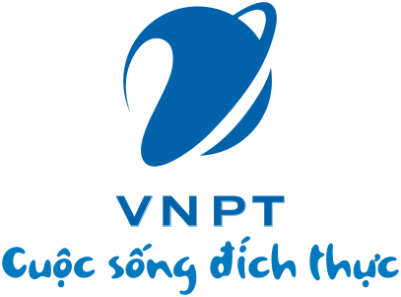

BIÊN BẢN IPRULE
DIGITAL MARKET

ĐẠI DIỆN KỸ THUẬT  VNPT MEDIA | ĐẠI DIỆN KỸ THUẬT  VNPT-MEDIA SOFTWARE
Tô Đình Minh Cường | Nguyễn Mạnh Thắng

Hà Nội, / /

Mục lục
1. Giới thiệu 3
1.1. Mục đích 3
1.2. Phạm vi áp dụng 3
1.3. Bảng thuật ngữ 3
2. Thông tin IP, VPN, domain và các rule bảo mật 3
2.1. Mô hình triển khai 3
2.2. Thông tin IP 4
2.3. Thông tin IP rule 4
2.3.1. Kết nối giữa hệ thống Digital Market và hệ thống server của VNPT MEDIA 4
2.3.2. Kết nối Internet 5

Giới thiệu

Mục đích
Biên bản được xây dựng giữa Công ty Phát triển Dịch vụ GTGT và Công ty Phát triển Phần mềm VNPT Media Software để mô tả các thông tin IP, kết nối hạ tầng triển khai hệ thống Digital Market.

Phạm vi áp dụng
Những thông tin này được sử dụng trong việc triển khai hệ thống Digital Market giữa Công ty Phát triển Dịch vụ GTGT và Công ty Phát triển Phần mềm VNPT Media Software.

Bảng thuật ngữ

Thông tin IP, VPN, domain và các rule bảo mật

Mô hình triển khai
Mô hình triển khai hệ thống Digital Market trên mạng VNPT được mô tả trong hình sau, trong đó:
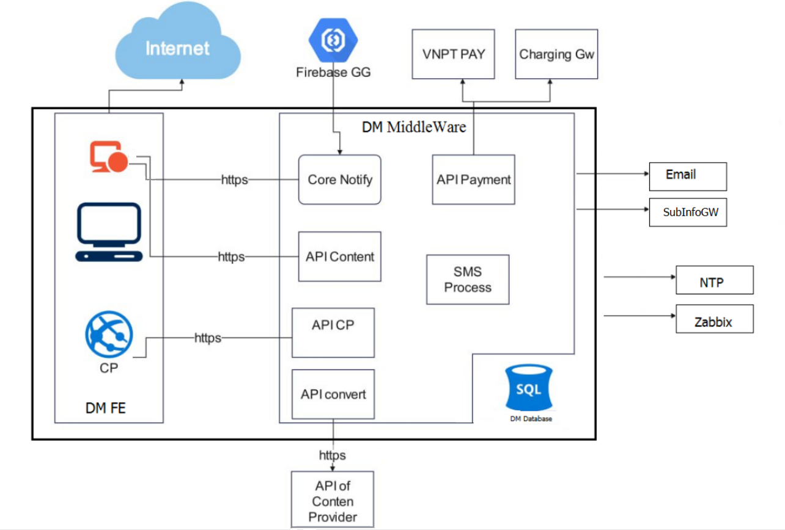
ID | Đối tượng giao tiếp | Phương thức kết nối | Mục đích
1 | VNPT Money | HTTP/HTTPS | Trừ cước tài khoản VNPT Money
2 | ChargingGW Vascloud | HTTP/HTTPS | Trừ cước tài khoản chính
3 | SMS Brandname tự doanh | HTTP/HTTPS | Kết nối 2 chiều gửi OTP qua brandname
4 | Email server | SMTP | Kết nối 2 chiều gửi email xác thực
5 | MyData | HTTP/HTTPS | Tích hợp bán gói hệ thống Mydata
6 | Đối tác | HTTP/HTTPS | Kết nối 2 chiều tích webview, API đối tác
7 | NTP | NTP | Đồng bộ thời gian
8 | Zabbix | SNMP | Giám sát hệ thống
9 | SubInfoGW | HTTP | Kiểm tra loại thuê bao, thời gian kích hoạt

Thông tin IP
- Số lượng server: 8 serveer + 1 Storage
- Dải địa chỉ IP hệ thống được cấp: 10.144.94.0/27
- Gateway: 10.144.94.1
- IP public: 123.31.37.63

Thông tin IP rule

Kết nối giữa hệ thống Digital Market và hệ thống server của VNPT MEDIA

STT | Hệ thống nguồn | IP nguồn | Giao thức | Hệ thống đích | IP đích | Port | Diễn giải
1 | Digital Market | 10.144.94.0/27 | HTTP/HTTPS | VNPT Money | https://sandboxpaydev.vnptmedia.vn/rest/payment/v1.0.6/init | 80/443 | Trừ cước tài khoản VNPT Money
2 | Digital Market | 10.144.94.0/27 | HTTP/HTTPS | ChargingGW Vascloud | 10.144.21.134 | 7001 | Trừ cước tài khoản chính
3 | Digital Market | 10.144.94.0/27 | HTTP/HTTPS | SMS Brandname tự doanh | 10.144.19.131 | 8086 | Kết nối 2 chiều gửi OTP qua brandname
4 | Digital Market | 10.144.94.0/27 | SMTP | Email server | 10.159.35.179 | 25 | Kết nối 2 chiều gửi email xác thực
5 | Digital Market | 10.144.94.0/27 | HTTP/HTTPS | MyData | https://vas-mydata.vnptvas.vn/api_vas/rest/user/login | 443 | Tích hợp bán gói hệ thống Mydata
6 | Digital Market | 10.144.94.0/27 | HTTP/HTTPS | Đối tác | Tùy theo thực tế triển khai |  | Kết nối 2 chiều tích webview, API đối tác
7 | Digital Market | 10.144.94.0/27 | NTP | NTP | 10.144.17.227  10.144.17.228 | 123 | Đồng bộ thời gian
8 | Digital Market | 10.144.94.0/27 | SNMP | Zabbix | 10.144.12.18 | 10050 | Giám sát hệ thống
9 | Digital Market | 10.144.94.0/27 | HTTP | SubInfoGW | 10.144.18.112 | 80 | Kiểm tra loại thuê bao, thời gian kích hoạt

Kết nối Internet
STT | Nguồn kết nối | IP public | IP local | Port | Giao thức | Mục đích
01 | Thuê bao 3G/4G | 123.31.37.63 | 10.144.94.2  10.144.94.3 | 80/443 | HTTP/HTTPS | Truy cập Web dịch vụ

